Uniwersytet WSB Merito w Poznaniu

Wydział Finansów i Bankowości

Studia stacjonarne I stopnia – Informatyka

**Sprawozdanie**

**z wykonania ćwiczenia laboratoryjnego**

Przedmiot: **Podstawy ochrony danych**

Grupa: **XXXXXX**

Rok akad.: **2023/2024**

Prowadzący: dr inż. Izabela Janicka-Lipska

**Ćwiczenie 01**

Temat: **Programy szkodliwe**

Student: **Adam Ygrekowski**

Data wykonania: **22.09.2023r.**

**1. Cel ćwiczenia**

Cel ćwiczenia …

**2. Stosowane aplikacje**

Ćwiczenie wykonano korzystając z aplikacji:

1. Nazwa programu
2. …
3. **Wykonane badania**

*Punkt Wykonane badania – powinien zwierać algorytm/plan/schemat postępowania/działania, z bardzo krótkim rozpisaniem, co mamy zamiar zrobić.*

…

1. **Uzyskane rezultaty**

*Tutaj umieszczamy informacje jak „to” zostało zrobione czyli screeny z opisem, wykonane obliczenia, zastosowane narzędzia ...*

...

**5. Wnioski i uwagi**

*Wnioski i uwagi - najważniejsze spostrzeżenia studenta dot. tematu laboratorium oraz czego się nauczył , a co najważniejsze, jak może wiedzę tą wykorzystać.*

...

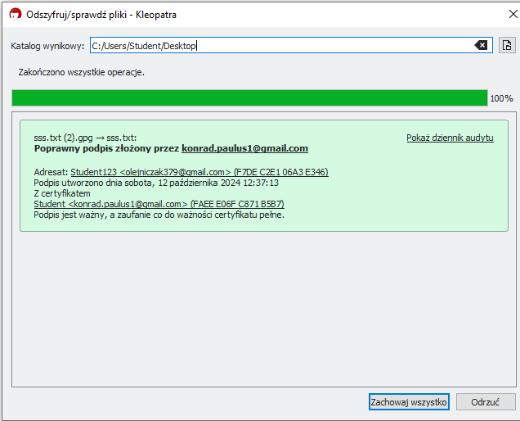

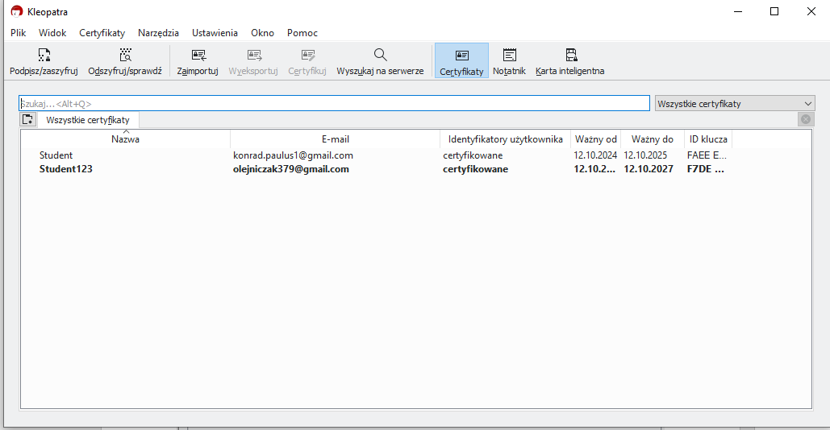

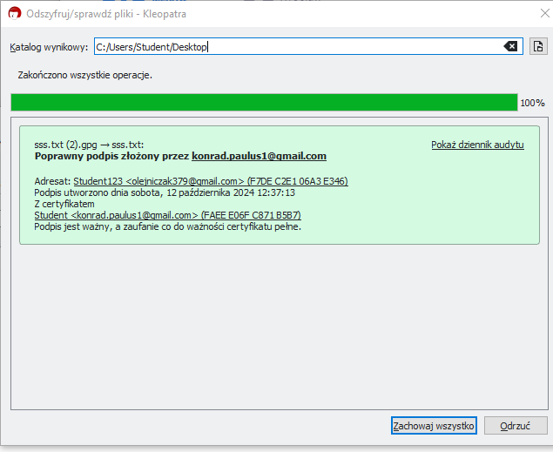

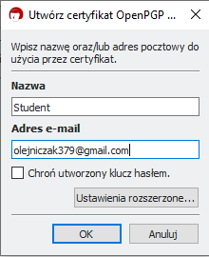

**6. Literatura**

Należy wpisać portale internetowe, pozycje literatury (książki, artykuły naukowe z czasopism, artykuły naukowe konferencyjne, normy, *white papers* – podając pełne dane bibliograficzne; **nie cytujemy haseł z Wikipedii!**), które służyły do przygotowania się do ćwiczenia i/lub były pomocne przy wykonywaniu ćwiczenia, np.:

1. …

…

Uwaga:

Sprawozdanie należy przesłać w pliku

POD-nr-nazwisko-imię.pdf

gdzie:

nr= 01, 02, …, 12 oznacza numer ćwiczenia,

nazwisko-imię jest nazwiskiem i imieniem studenta wykonującego ćwiczenie,

umieszczając je na platformie Moodle.

Przed zapisaniem pliku   
w formacie **pdf**   
tę stronę **należy usunąć**.